
Γεωγραφικός Όμιλος Κύπρου Παγκύπριος Σύνδεσμος Καθηγητών Γεωγραφίας ΖΔΝΖΔΟ.Ε.Λ.Μ.Ε.Κ.
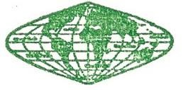

5^{η} Παγκύπρια Ολυμπιάδα Γεωγραφίας Γυμνασίου
ΑΤΛΑΣ 2025 – Β΄ ΚΑΙ Γ΄ ΓΥΜΝΑΣΙΟΥ
Σάββατο 03 Μαΐου 2025 Διάρκεια: 2 ώρες (11:00-13:00)
ΟΔΗΓΙΕΣ ΠΡΟΣ ΤΟΥΣ ΔΙΑΓΩΝΙΖΟΜΕΝΟΥΣ
- Στο ΦΥΛΛΟ ΑΠΑΝΤΗΣΕΩΝ:
α. Να δηλώσετε: ΤΗΝ ΕΠΑΡΧΙΑ, ΤΟ ΕΠΙΘΕΤΟ, ΤΟ ΟΝΟΜΑ, ΤΗΝ ΤΑΞΗ ΚΑΙ ΤΟ ΣΧΟΛΕΙΟ ΣΑΣ
- Το εξεταστικό δοκίμιο αποτελείται από πενήντα (50) ερωτήσεις πολλαπλής επιλογής.
- Για κάθε ερώτηση υπάρχει ΜΟΝΟ ΜΙΑ ορθή απάντηση που βαθμολογείται με μια (1) μονάδα.
- Για κάθε λανθασμένη απάντηση αφαιρείται 0,25 της μονάδας (-0,25).
- Ερώτηση για την οποία δίνονται δύο ή περισσότερες απαντήσεις θεωρείται λανθασμένη (-0,25).
- Κάθε αναπάντητη ερώτηση βαθμολογείται με μηδέν (0) μονάδες.
- Οι επιλογές καταχωρούνται στο ΦΥΛΛΟ ΑΠΑΝΤΗΣΕΩΝ:
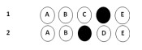
α. Να μαυρίσετε με μολύβι τον κύκλο που αντιστοιχεί στην απάντηση που επιλέγετε. Π.χ.
β. Σε περίπτωση λάθους σβήστε με σβηστήρι, χωρίς μουντζούρες, τον μαυρισμένο κύκλο και μαυρίστε αυτό που αντιστοιχεί στη νέα σας επιλογή.
γ. Απαγορεύεται η χρήση διορθωτικού στο ΦΥΛΛΟ ΑΠΑΝΤΗΣΕΩΝ.
δ. Μην τσαλακώνετε το ΦΥΛΛΟ ΑΠΑΝΤΗΣΕΩΝ.

1. | Να παρατηρήσετε το πιο κάτω γράφημα.  Πηγή δεδομένων: Στατιστική Υπηρεσία Κύπρου 2024  Ποια από τις πιο κάτω δηλώσεις δείχνει την εξέλιξη του εργατικού δυναμικού της Κύπρου έτσι σύμφωνα με το πιο πάνω γράφημα;
A | Το εργατικό δυναμικό της Κύπρου παραμένει σταθερό.
B | Το εργατικό δυναμικό της Κύπρου το 2023 είναι διπλάσιο από το 2000.
C | Το εργατικό δυναμικό της Κύπρου ακολουθεί φθίνουσα πορεία.
D | Το εργατικό δυναμικό της Κύπρου ακολουθεί αυξητική πορεία εκτός από τη μείωση που παρατηρείται από το 2014 μέχρι το 2016.
E | Χρόνο με τον χρόνο το εργατικό δυναμικό της Κύπρου μειώνεται.
2. | Να παρατηρήσετε τον παρακάτω πίνακα δεδομένων.
  α/α | Δεδομένα
  1 | Θερμοκρασία: 37^{ο} C
  2 | Όνομα: ΓΑΙΑ ΑΤΛΑΝΤΙΔΟΥ
  3 | Έκταση: 30km²
  4 | Κατεύθυνση ανέμου: ΒΑ
  5 | Πλήθος αιθουσών Γεωγραφίας: 5
  6 | Αριθμός οδού: 18
Ποια από τις παρακάτω απαντήσεις περιλαμβάνει μόνο ποσοτικά δεδομένα;
A | 1,3 και 6
B | 2,3 και 4
C | 1,3 και 5
D | 2,4 και 6
E | 3,4 και 5
3. | Ποια επιλογή από τις πιο κάτω περιλαμβάνει επαγγέλματα που ανήκουν στον πρωτογενή τομέα παραγωγής;
A | Μελισσοκόμος, ψαράς, κτηνοτρόφος, γεωργός.
B | Οικοδόμος, επιπλοποιός, εργάτης σε εργοστάσιο.
C | Εκπαιδευτικός, ξεναγός, δημοσιογράφος.
D | Αστροναύτης, ερευνητής τεχνητής νοημοσύνης.
E | Ανθρακωρύχος, οξυγονοκολλητής, ηθοποιός.
4. | Ποια από τις παρακάτω δραστηριότητες ΔΕΝ αποτελεί έρευνα πεδίου.
A | Μέτρηση πλήθους και θέσεων των πεύκων σε μια σχολική αυλή.
B | Καταγραφή θέσεων τροχαίων ατυχημάτων.
C | Υπολογισμός καμένης έκτασης με χρήση τεχνητής νοημοσύνης από δορυφορική φωτογραφία.
D | Μέτρηση έκτασης μιας πόλης.
E | Καταγραφή διαδρομής σε ένα μονοπάτι της φύσης.
5. | Ποια από τις πιο κάτω επιλογές περιλαμβάνει αντιπροσωπευτικό δείκτη για την οικονομική ευημερία των ανθρώπων μίας χώρας;
A | Δείκτης μόρφωσης.
B | Δείκτης Ανθρώπινης Ανάπτυξης.
C | Δείκτης GINI.
D | Ποσοστό ανεργίας.
E | Όλα τα πιο πάνω.
6. | Να παρατηρήσετε τον παρακάτω χάρτη.  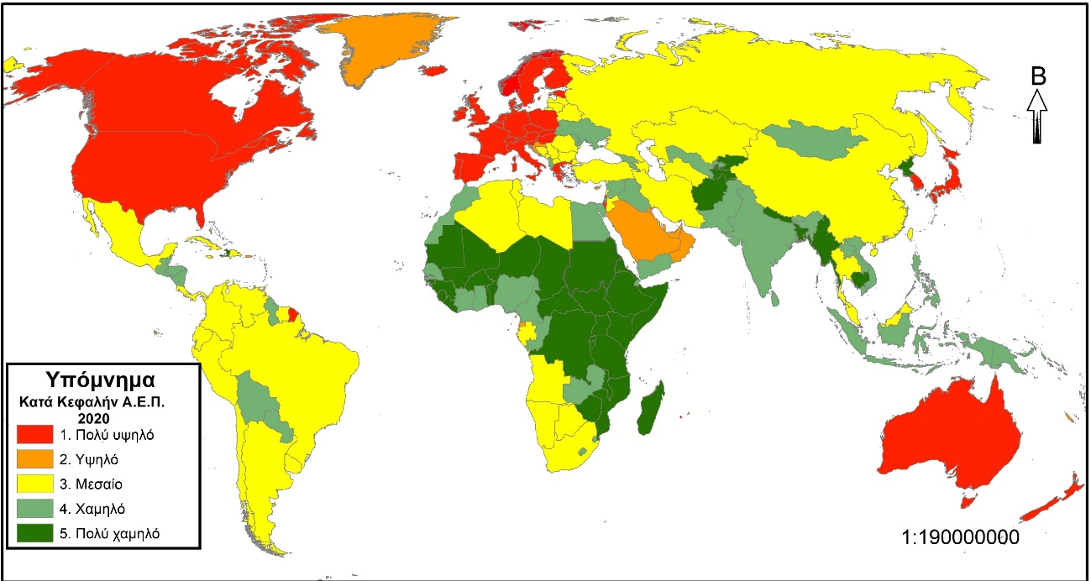  ΠΑΓΚΟΣΜΙΟΣ ΧΑΡΤΗΣ ΚΑΤΑ ΚΕΦΑΛΗΝ Α.Ε.Π.  Να επιλέξετε την ήπειρο όπου εντοπίζονται οι περισσότερες χώρες με πολύ υψηλό κατά κεφαλήν ΑΕΠ.
A | Νότια Αμερική
B | Ευρώπη
C | Βόρεια Αμερική
D | Αφρική
E | Ασία
7. | Το οδικό δίκτυο σε έναν ψηφιακό χάρτη σε περιβάλλον GIS θα απεικονίζεται ως:
A | Σημεία
B | Πολύγωνα
C | Αριθμοί
D | Κόμβοι
E | Γραμμές
8. | Να παρατηρήσετε το πιο κάτω γράφημα.  Έτος  ΠΟΣΟΣΤΟ ΕΡΓΑΖΟΜΕΝΩΝ ΑΝΑ ΤΟΜΕΑ ΠΑΡΑΓΩΓΗΣ ΣΤΗΝ ΚΥΠΡΟ  Να επιλέξετε την ορθή πρόταση με βάση το γράφημα.
A | Από το 1980 έως το 2020 το ποσοστό των εργαζομένων στον τριτογενή και τεταρτογενή τομέα μειώθηκε.
B | Τα τελευταία 40 χρόνια το ποσοστό των εργαζομένων στον δευτερογενή τομέα διπλασιάστηκε.
C | Το 2020 το ποσοστό των εργαζομένων στον πρωτογενή τομέα αυξήθηκε.
D | Από το 1980 έως το 2020 το ποσοστό των εργαζομένων στον πρωτογενή και δευτερογενή τομέα μειώθηκε.
E | Το 2020 στον πρωτογενή και δευτερογενή τομέα απασχολούνταν το 30% του συνόλου των εργαζομένων.
9. | Να επιλέξετε την ορθή απάντηση που αφορά τη φράση «Υψηλή πυκνότητα» στη Γεωγραφία.
A | Μια περιοχή με χαμηλή ανθρώπινη δραστηριότητα.
B | Μια περιοχή με μεγάλο αριθμό πληθυσμού ή αντικειμένων ανά μονάδα επιφάνειας.
C | Μια περιοχή με ελάχιστους φυσικούς πόρους.
D | Μια περιοχή με χαμηλή συγκέντρωση υποδομών.
E | Μια περιοχή με μικρή βιοποικιλότητα.
10. | Τα παρακάτω σχήματα παρουσιάζουν τις θέσεις δέντρων σε ένα πάρκο.  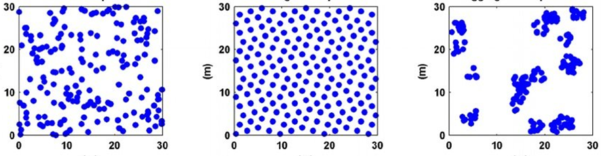
Γ
Β
Α
Να επιλέξετε την ορθή πρόταση.
A | Στο σχήμα Α, η κατανομή των δέντρων είναι σε ομάδες
B | Στο σχήμα Β, η κατανομή των δέντρων είναι τυχαία
C | Στο σχήμα Γ, η κατανομή των δέντρων είναι τυχαία
D | Στο σχήμα Β, η κατανομή των δέντρων είναι ομοιόμορφη
E | Στο σχήμα Α, η κατανομή των δέντρων είναι ομοιόμορφη
11. | Να παρατηρήσετε την παρακάτω εικόνα.  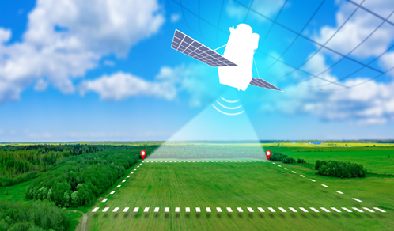  Να επιλέξετε την πρόταση που περιγράφει τη λειτουργία του δορυφόρου.
A | Επεξεργασία δεδομένων
B | Συλλογή δεδομένων
C | Ανάλυση δεδομένων
D | Παρουσίαση δεδομένων
E | Αποθήκευση δεδομένων
12. | Να παρατηρήσετε τον παρακάτω χάρτη.  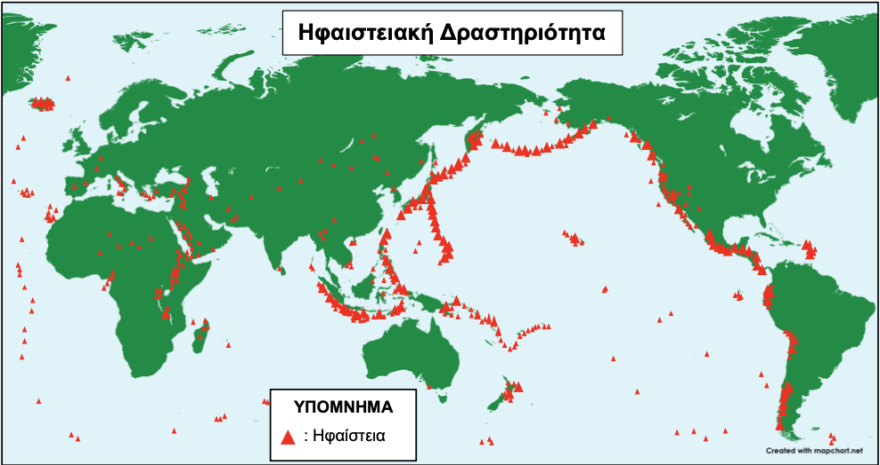
 | Να επιλέξετε τη σωστή απάντηση.
A | Ηφαίστεια δεν υπάρχουν στους ωκεανούς.
B | Ηφαίστεια υπάρχουν στη Βόρεια Ευρώπη.
C | Ηφαίστεια υπάρχουν σε σειρά σχηματίζοντας στενές ζώνες.
D | Δεν υπάρχουν ηφαίστεια στην Ωκεανία.
E | Η Μεσόγειος δεν έχει ηφαίστεια.
13. | Ποια από τις πιο κάτω επιλογές αποτελεί λόγο μετακίνησης των ανθρώπων προς άλλες περιοχές;
A | Εξάντληση φυσικών πόρων.
B | Υψηλό ποσοστό ανεργίας.
C | Εμπόλεμη κατάσταση.
D | Περιβαλλοντικά προβλήματα λόγω της κλιματικής αλλαγής.
E | Όλα τα πιο πάνω.
14. | Να παρατηρήσετε τον πιο κάτω χάρτη.          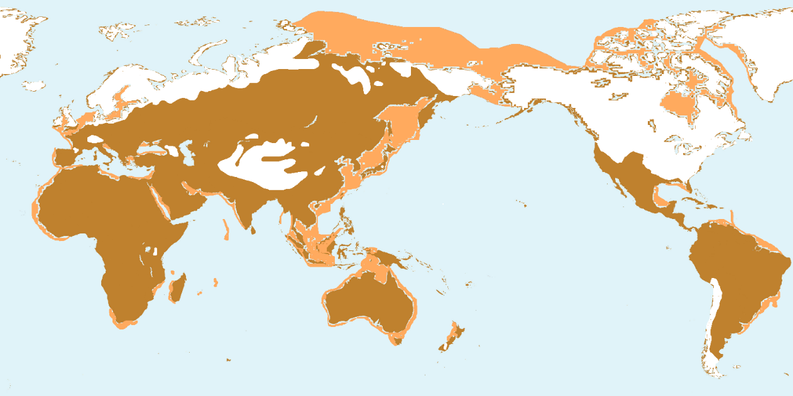  ΥΠΟΜΝΗΜΑ  Ξηρά  Ωκεανοί  Περιοχές παγοκάλυψης  Ζώνη επέκτασης της ξηράς  Η Επιφάνεια της Γης 20000 χρόνια πριν  Να επιλέξετε ποιο από τα παρακάτω εξηγεί τη δημιουργία της ζώνης επέκτασης της ξηράς.
A | Πριν 20000 χρόνια η Γη βρισκόταν σε εποχή παγετώνων κατά την οποία μεγάλη ποσότητα πάγου μετατράπηκε σε νερό. Όταν ο πάγος έλιωνε η στάθμη της θάλασσας αυξανόταν.
B | Πριν 20000 χρόνια η Γη βρισκόταν σε εποχή παγετώνων κατά την οποία μεγάλη ποσότητα νερού μετατράπηκε σε πάγο. Οι ζώνες επέκτασης της ξηράς είναι περιοχές της θάλασσας που μετατράπηκαν σε πάγο.
C | Πριν 20000 χρόνια στη Γη έβρεχε λιγότερο. Η στάθμη της θάλασσας χαμήλωσε λόγω της εξάτμισης του νερού.
D | Πριν 20000 χρόνια η Γη βρισκόταν σε εποχή παγετώνων κατά την οποία μεγάλη ποσότητα νερού μετατράπηκε σε πάγο. Όταν ο πάγος εξαπλώνεται η στάθμη της θάλασσας χαμηλώνει.
E | Όλα τα πιο πάνω.
15. | Σε ποια τεκτονική πλάκα βρίσκεται η Κύπρος;
A | Ευρασιατική πλάκα
B | Αραβική πλάκα
C | Αφρικανική πλάκα
D | Πλάκα Νάζκα
E | Ινδική πλάκα
16. | Να παρατηρήσετε το πιο κάτω γράφημα.  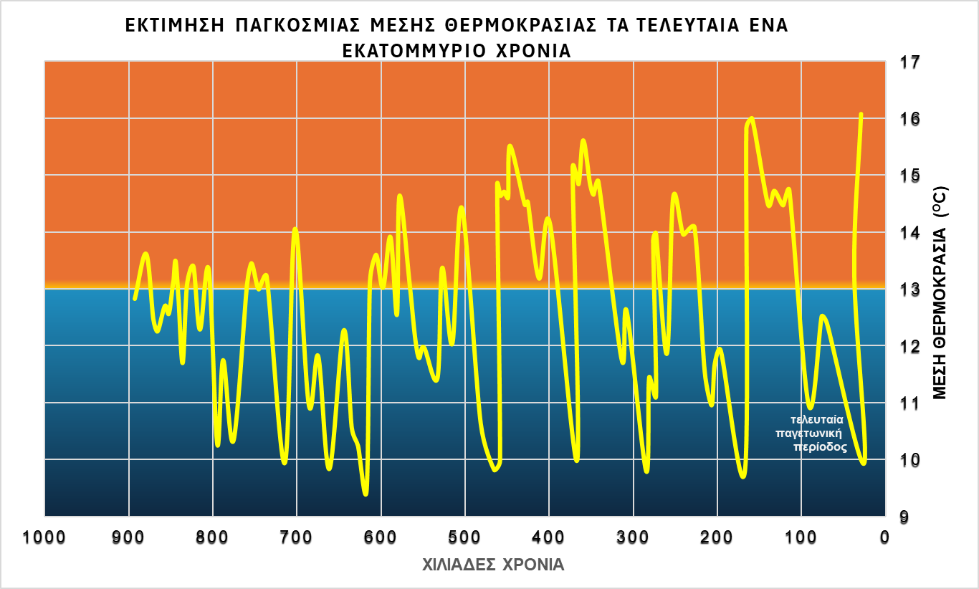  Σύμφωνα με το πιο πάνω γράφημα, πόσες εποχές παγετώνων διένυσε η Γη;
A | 5
B | 10
C | 8
D | 3
E | 100
17. | Ποια από τις πιο κάτω διαδικασίες δεν αποτελεί μέρος του Κύκλου του Νερού;
A | Εξάτμιση
B | Διάβρωση
C | Συμπύκνωση
D | Κατακρήμνιση
E | Διήθηση
18. | Ποια από τις παρακάτω επιλογές περιγράφει σωστά τη διαδρομή ενός προϊόντος μέσα και από τους τέσσερις τομείς παραγωγής;
A | Το χαρτί παράγεται από ξύλο, μεταφέρεται σε εργοστάσια για παραγωγή σημειώσεων, διαφημίζεται και αποθηκεύεται.
B | Το πετρέλαιο εξορύσσεται, μετατρέπεται σε πλαστικά μπουκάλια, μεταφέρεται στα εργοστάσια και ανακυκλώνεται.
C | Το σιτάρι καλλιεργείται, μετατρέπεται σε αλεύρι, πωλείται στα καταστήματα και πραγματοποιείται έρευνα για τη βελτίωση των ποικιλιών του.
D | Το ξύλο κόβεται από τα δέντρα, μεταφέρεται σε εργοστάσια για παραγωγή έπιπλα, διαφημίζεται και αποθηκεύεται σε αποθήκες.
E | Ένα αυτοκίνητο σχεδιάζεται, συναρμολογείται σε εργοστάσιο, μεταφέρεται στο κατάστημα και γεμίζεται με καύσιμο.
19. | Ποιο από τα παρακάτω δεδομένα δεν έχει χωρική πληροφορία;
A | Χάρτης απεικόνισης επίκεντρου σεισμού
B | Θέσεις εξεταστικών κέντρων Ολυμπιάδας Γεωγραφίας
C | Χάρτης με τα φράγματα της Κύπρου
D | Μέσος όρος θερμοκρασίας
E | Γεωγραφικές συντεταγμένες πράσινων σημείων
20. | Να επιλέξετε ποια από τις παρακάτω προτάσεις αναφέρεται στη διάβρωση.
A | Ο μηχανισμός κατά τον οποίον οι πέτρες φθείρονται και σπάζουν επί τόπου σε μικρότερα κομμάτια.
B | Ο μηχανισμός κατά τον οποίον οι πέτρες παρασύρονται σε άλλες περιοχές.
C | Η διαδικασία κατά την οποία κατακάθεται η ύλη.
D | Ο μηχανισμός κατά τον οποίο οι ρίζες των δέντρων σπάνε τα πετρώματα.
E | Σε ένα λατομείο οι άνθρωποι σπάνε πέτρες.
21. | Να παρατηρήσετε τις παρακάτω εικόνες.  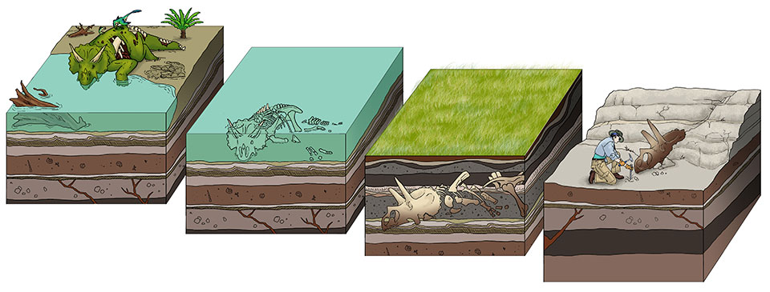  Τι παρουσιάζουν;
Α | Ανασκαφή και απολίθωση
B | Αποσύνθεση οργανισμού και απολίθωση
C | Στρωματοποίηση και ανασκαφή
D | Απολίθωση
E | Όλα τα παραπάνω
22. | Να παρατηρήσετε την παρακάτω φωτογραφία.  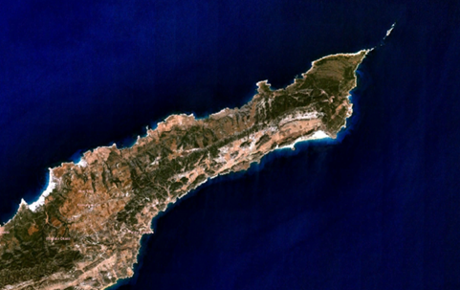  Ποιος γεωμορφολογικός σχηματισμός παρουσιάζεται;
A | Κόλπος
B | Ακρωτήρι
C | Νησί
D | Χερσόνησος
E | Οροσειρά
23. | Να παρατηρήσετε τον παρακάτω χάρτη.  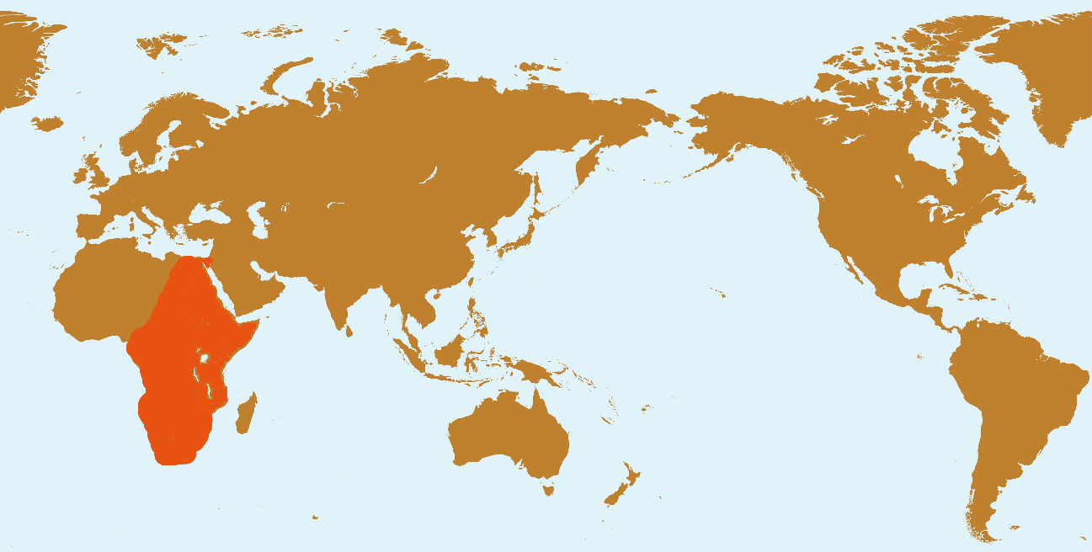  ΥΠΟΜΝΗΜΑ  Διαδρομές μετανάστευσης Homo Sapiens  Περιοχές εμφάνισης Homo Sapiens  Πότε εκτιμάται ότι οι Homo Sapiens μετανάστευσαν από την Αφρική;
A | Πριν απο 20000 χρόνια
B | Πριν απο 40000 χρόνια
C | Πριν απο 60000 χρόνια
D | Πριν απο 100000 χρόνια
E | Πριν απο 120000 χρόνια
24. | Πως δημιουργήθηκε η Κύπρος;
A | Από τη μείωση της στάθμης της θάλασσας
B | Από τις κινήσεις των τεκτονικών πλακών
C | Από την απόθεση άμμου και ιζημάτων από τη θάλασσα
D | Από έναν μεγάλο σεισμό που ανέβασε τον βυθό πάνω από τη θάλασσα
E | Από τη διάβρωση των γύρω περιοχών
25. | Η ψηλότερη κορυφή της Κύπρου έχει υψόμετρο 1952 μέτρα. Ποια είναι;
A | Μαδαρή
B | Παπούτσα
C | Όλυμπος
D | Χιονίστρα
E | Κυπαρισσόβουνο
26. | Να παρατηρήσετε την παρακάτω εικόνα.  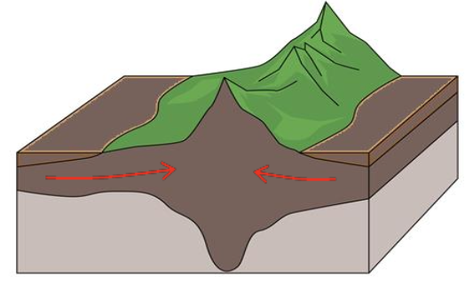  Ποια κίνηση των τεκτονικών πλακών παρουσιάζεται;
A | Συγκλίνουσα
B | Αποκλίνουσα
C | Εφαπτόμενη
D | Κατακόρυφη
E | Παράλληλη
27. | Τι ονομάζουμε μάγμα;
A | Τους μεγάλους βράχους που εκτοξεύονται από το ηφαίστειο.
B | Τα σύννεφα στάχτης που εκλύονται από το ηφαίστειο.
C | Την καυτή λιωμένη πέτρα που ρέει έξω από το ηφαίστειο.
D | Την καυτή λιωμένη πέτρα που βρίσκεται κάτω από τον φλοιο της Γης.
E | Την τεκτονική πλάκα κάτω από ένα ηφαίστειο.
28. | Τι είναι το Οφιολιθικό Σύμπλεγμα του Τροόδους;
A | Ένα σύμπλεγμα ηφαιστείων που δημιουργήθηκε πρόσφατα στην Κύπρο.
B | Ένα τμήμα του αρχαίου ωκεάνιου φλοιού που ανυψώθηκε στην ξηρά λόγω τεκτονικών κινήσεων.
C | Ένα μεγάλο κοίτασμα ασβεστόλιθου που σχηματίστηκε από θαλάσσιες αποθέσεις.
D | Ένα σύστημα σπηλαίων που σχηματίστηκε από τη διάβρωση του εδάφους
E | Μια τεχνητή γεωλογική κατασκευή
29. | Το σημείο όπου ένας ποταμός ενώνεται με τη θάλασσα ονομάζεται:
A | Πλημμυρική πεδιάδα
B | Μαίανδρος
C | Πηγή
D | Εκβολή
E | Κοιλάδα
30. | Να παρατηρήσετε την πιο κάτω φωτογραφία.  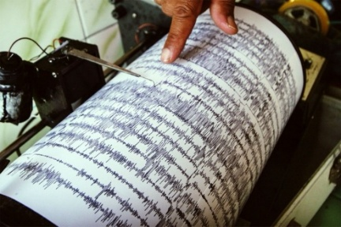  Ποια είναι η κλίμακα που μετρά το μέγεθος ενός σεισμού;
Α | Κλίμακα Ρίχτερ
Β | Κλίμακα Κελσίου
C | Κλίμακα Μποφόρ
D | Κλίμακα Φαρενάιτ
E | Κλίμακα Πασκάλ
31. | Τι είναι το «Δακτυλίδι της Φωτιάς»;
A | Μια ηφαιστειακή αλυσίδα στη Μεσόγειο
B | Το μεγαλύτερο ηφαίστειο του κόσμου
C | Μια υποθαλάσσια ρωγμή
D | Μια ομάδα από ενεργά ηφαίστεια στην Αφρική
E | Μια περιοχή με ηφαιστειακή και σεισμική δραστηριότητα στον Ειρηνικό Ωκεανό
32. | Η γεωχρονολογική στιγμή που ζούμε σε ποιο σημείο της Γεωχρονολογικής κλίμακας βρίσκεται;
A | Στο κάτω μέρος
B | Στο πάνω μέρος
C | Στη μέση της γεωχρονολογικής κλίμακας
D | Η γεωχρονολογική κλίμακα αφορά μόνο τη γεωχρονολογική στιγμή που ζούμε.
E | Δεν παρουσιάζεται η γεωχρονολογική στιγμή που ζούμε στη γεωχρονολογική κλίμακα.
33. | Να παρατήρησε την παρακάτω φωτογραφία που παρουσιάζει την υψηλότερη κορυφή του πλανήτη.  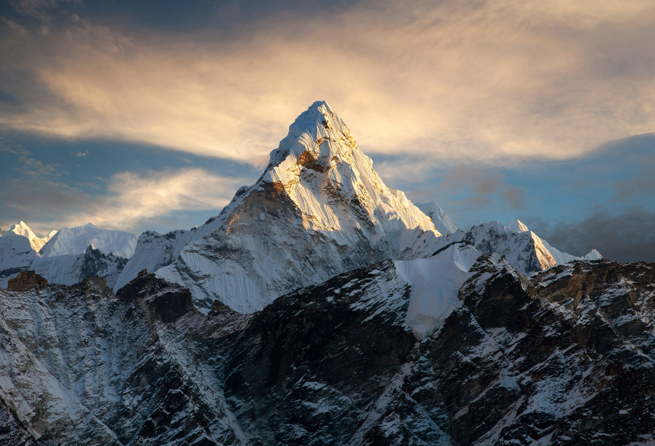  Πως ονομάζεται αυτή η κορυφή;
A | Έλμπρους
B | Έβερεστ
C | Λευκό Όρος
D | Κιλιμάντζαρο
E | Ακονκάγκουα
34. | Ποια από τις παρακάτω επιλογές εξηγεί τον σχηματισμό των φυσικών χαρακτηριστικών ενός καταρράκτη;
A | Σεισμική δραστηριότητα
B | Εναπόθεση ιζημάτων
C | Ηφαιστειακή δραστηριότητα
D | Κατάρρευση του εδάφους
E | Διάβρωση απο τη ροή του νερού
35. | Να παρατηρήσετε τον παρακάτω χάρτη.  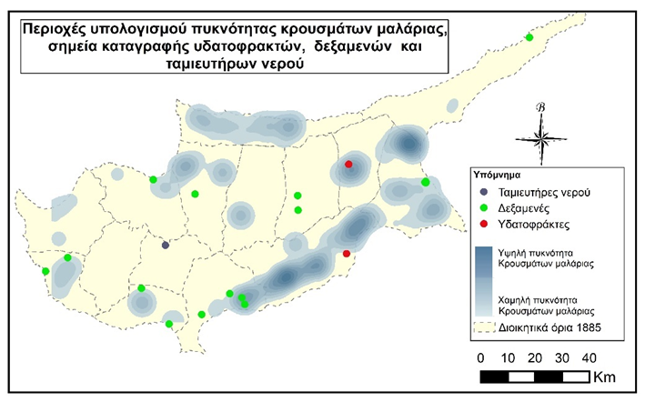  Να επιλέξετε την ορθή πρόταση.
A | Σε όλα τα σημεία που εντοπίζονται ταμιευτήρες νερού έχουμε μεγάλη πυκνότητα κρουσμάτων μαλάριας.
B | Σε όλα τα σημεία που εντοπίζονται υδατοφράκτες νερού έχουμε μικρή πυκνότητα κρουσμάτων μαλάριας.
C | Στο δυτικό μέρος της Κύπρου εμφανίζεται μεγάλη πυκνότητα κρουσμάτων μαλάριας.
D | Οι θέσεις των δεξαμενών δεν φαίνεται να σχετίζονται με την πυκνότητα κρουσμάτων μαλάριας.
E | Σε κάθε διοικητικό διαμέρισμα (διοικητικό όριο 1885) εμφανίζονται κρούσματα μαλάριας.
36. | Να παρατηρήσετε την παρακάτω φωτογραφία.  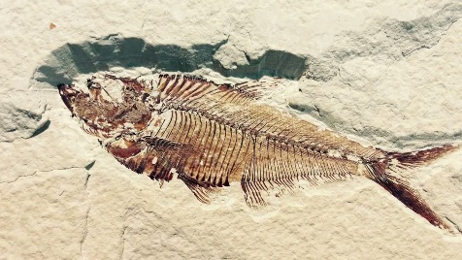  Τι παρουσιάζει η φωτογραφία;
A | Ορυκτό
B | Ηφαιστειακή πέτρα
C | Φυτικά υπολείμματα
D | Απολίθωμα
E | Αποξηραμένο κοχύλι
37. | Να παρατηρήσετε το παρακάτω σχήμα.  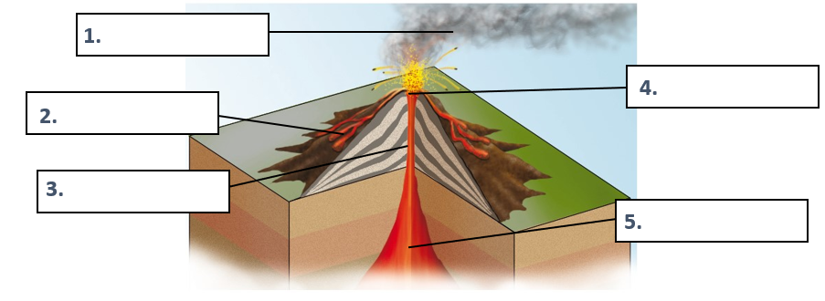  Ποιο μέρος του ηφαιστείου δείχνει ο αριθμός 4;
A | Ροή λάβας
B | Κρατήρας
C | Σύννεφο τέφρας
D | Μάγμα
E | Κεντρικός αγωγός
38. | Να παρατηρήσετε την πιο κάτω εικόνα.    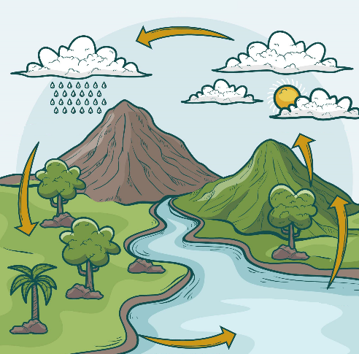  Ποιο από τα πιο κάτω επηρεάζεται άμεσα από την κατασκευή του φράγματος στον ποταμό;
Α | Η διήθηση
B | Η εξάτμιση
C | Η κατακρήμνιση
D | Η ροή του ποταμού προς τη θάλασσα
E | Η πλημμυρική πεδιάδα
39. | Ποιος από τους πιο κάτω ορισμούς αντιστοιχεί στον ορισμό του τεταρτογενούς τομέα παραγωγής;
A | Το σύνολο των οικονομικών δραστηριοτήτων που σχετίζονται με τον συνδυασμό εμπειρογνωμοσύνης, καινοτομίας και υψηλής τεχνολογίας.
B | Το σύνολο των οικονομικών δραστηριοτήτων που σχετίζονται με την εξόρυξη πρώτων υλών απευθείας από τη Γη, όπως γεωργία, αλιεία, υλοτομία, κ.ά.
C | Το σύνολο των οικονομικών δραστηριοτήτων που σχετίζονται με την επεξεργασία πρώτων υλών, τη μεταποίηση και τη συναρμολόγηση προϊόντων κατασκευασμένα σε άλλες βιομηχανίες. Περιλαμβάνει επίσης τον τομέα των κατασκευών (κτηρίων, γεφυρών, δρόμων, κ.ά.).
D | Το σύνολο των οικονομικών δραστηριοτήτων που σχετίζονται με την παροχή υπηρεσιών, όπως εκπαίδευση, υγεία, πωλήσεις, μεταφορές, ψυχαγωγία, κ.ά.
E | Κανένα από τα πιο πάνω.
40. | Να παρατηρήσετε τον παρακάτω χάρτη.  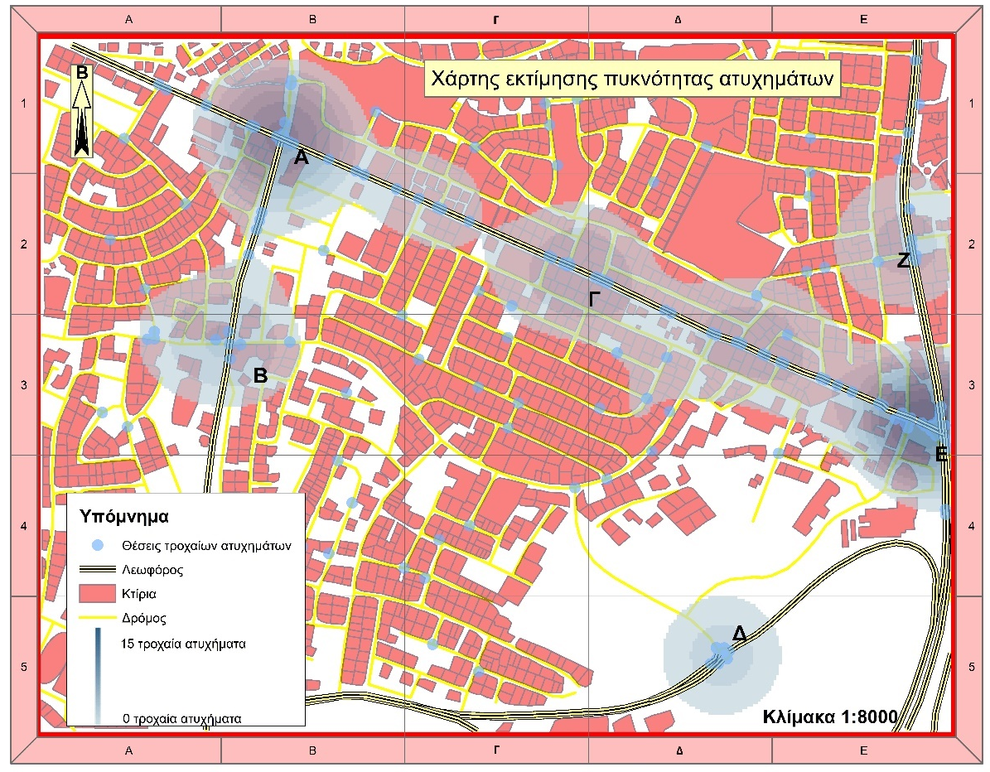  Ποια από τις παρακάτω προτάσεις είναι ορθή;
A | Στο σημείο Β εντοπίζονται τα περισσότερα τροχαία ατυχήματα.
B | Τα περισσότερα τροχαία ατυχήματα σημειώνονται σε λεωφόρους.
C | Τα ατυχήματα που παρουσιάζονται στους χάρτες είναι ομοιόμορφα κατανεμημένα.
D | Στο σημείο Ζ εντοπίζονται περισσότερα από 15 τροχαία ατυχήματα.
E | Σε όλους τους δρόμους εντοπίζονται ατυχήματα.
41. | Αν κάποιο ηφαίστειο εκρήγνυται συχνά ονομάζεται:
A | Ενεργό
B | Κοιμώμενο
C | Εσβεσμένο
D | Ανενεργό
E | Νεκρό
42. | 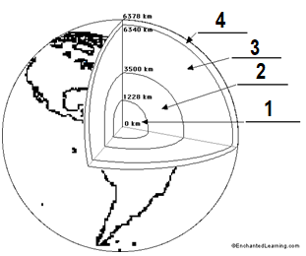  Να παρατηρήσετε την παρακάτω εικόνα στην οποία φαίνεται η δομή της Γης.  Να επιλέξετε ποιος από τους παρακάτω συνδυασμούς έχει τα ορθά ονόματα στα αντίστοιχα στρώματα της Γης.
A | - Φλοιός, 2. Εσωτερικός Πυρήνας, 3.Εξωτερικός Πυρήνας, 4.Μανδύας.
B | - Μανδύας, 2. Εξωτερικός Πυρήνας, 3.Εσωτερικός Πυρήνας, 4.Φλοιός.
C | - Εσωτερικός Πυρήνας, 2.Μανδύας, 3.Εξωτερικός Πυρήνας, 4.Φλοιός.
D | - Εσωτερικός Πυρήνας, 2. Εξωτερικός Πυρήνας, 3.Μανδύας, 4.Φλοιός.
E | - Εξωτερικός Πυρήνας, 2.Εσωτερικός Πυρήνας, 3.Φλοιός, 4.Μανδύας.
43. | Τι συμβαίνει όταν οι υδρατμοί στην Ατμόσφαιρα ψύχονται και μετατρέπονται σε μικρές σταγόνες νερού, σχηματίζοντας σύννεφα;
A | Διήθηση
B | Εξάτμιση
C | Κατακρήμνιση
D | Συμπύκνωση
E | Επιφανειακή απορροή
44. | Σύμφωνα με τις μεταναστευτικές διαδρομές των Homo Sapiens, ποια ήταν η τελευταία ήπειρος που εποίκησαν;
A | Ευρώπη
B | Ασία
C | Βόρεια Αμερική
D | Νότια Αμερική
E | Ωκεανία
45. | Ποιο από τα πιο κάτω βρίσκεται στο εσωτερικό ενός ηφαιστείου.
Α | Λάβα
B | Ροή λάβας
C | Μαγματικός θάλαμος
D | Τέφρα
E | Κρατήρας
46. | Να επιλέξετε τον ορθό ορισμό για την λεκάνη απορροής.
A | Το νερό της βροχής που ρέει πάνω στην επιφάνεια του φλοιού.
B | Η επιφάνεια του φλοιού πάνω στην οποία ρέει ένας ποταμός και οι παραπόταμοί του, από την πηγή τους εώς την εκβολή τους.
C | Η διεργασία μετατροπής του αερίου σε υγρή μορφή.
D | Ο μηχανισμός κατά τον οποίο οι πέτρες φθείρονται.
E | Η υψομετρική γραμμή που καθορίζει προς τα που θα κινηθεί το νερό της βροχής.
47. | Να παρατηρήσετε τον παρακάτω χάρτη.  Πόσα επίπεδα πληροφορίας παρουσιάζονται;
A | 1
B | 2
C | 3
D | 4
E | 5
48. | Τι περιλαμβάνει ένα Σύστημα Γεωγραφικών Πληροφοριών (GIS);
A | Επεξεργασία δεδομένων
B | Ανάλυση Δεδομένων
C | Αποθήκευση δεδομένων
D | Δημιουργία χαρτών (οπτικοποίηση δεδομένων)
E | Όλα τα παραπάνω
49. | Να επιλέξετε την ορθή απάντηση που αφορά τον σκοπό μιας έρευνας πεδίου.
A | Ο ερευνητής να απαντήσει μια ερώτηση διερεύνησης.
B | Ο ερευνητής να συλλέξει δεδομένα.
C | Ο ερευνητής να σχεδιάσει μια έρευνα.
D | Ο ερευνητής να σχεδιάσει ερωτηματολόγια.
E | Ο ερευνητής να δημιουργήσει χάρτες.
50. | Πως ονομάζεται η διαδικασία κατά την οποία τα φυτά απελευθερώνουν νερό στην Ατμόσφαιρα μέσω των φύλλων τους;
A | Φωτοσύνθεση
B | Διαπνοή
C | Διήθηση
D | Εξάτμιση
E | Συμπύκνωση

